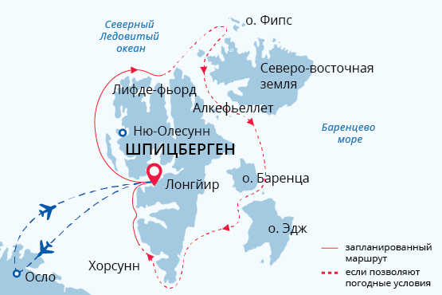

Архипелаг Шпицберген
Фотокруиз на Шпицберген
25 июн. - 07 июл. 2024
13 дней
Начало круиза: Лонгйир (Шпицберген)
Окончание круиза: Лонгйир (Шпицберген)
Судно «Си Спирит»
Доп. опции:

Маршрут
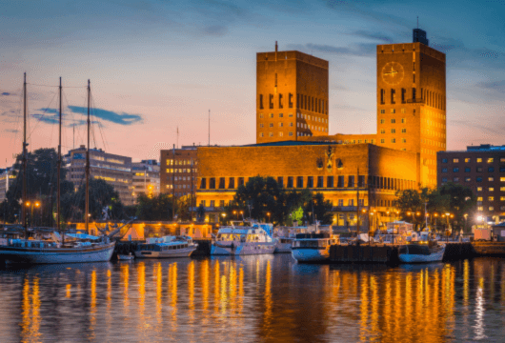День 1. (25 июня): Осло, ночь в отеле
Добро пожаловать в Осло, которому в 2019 году было присвоено престижное звание «Зеленая столица Европы». Мы организовали для вас комфортное пребывание в отеле в аэропорту Осло, чтобы вам было удобно улетать в Лонгйир на следующий день.
Если у вас есть время, вы можете сесть на поезд из аэропорта в центр Осло — это займет около 20 минут, а поезда ходят достаточно часто. Рядом с Центральным вокзалом Осло находятся магазины, кафе, Ботанический сад, культурные достопримечательности и очень уютная набережная.
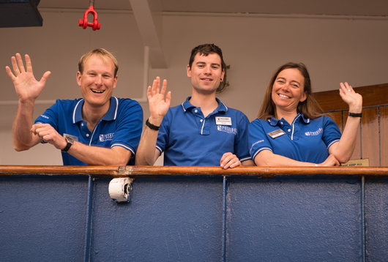День 2. (26 июня): Лонгйир, Шпицберген, посадка на судно
Сегодня утром регулярным рейсом вы летите в Лонгйир, административный центр Шпицбергена и отправную точку нашей арктической экспедиции! В аэропорту Лонгйира вас встретят наши представители и доставят на причал, где мы тепло встретим вас на борту экспедиционного судна «Си Спирит».
Устраивайтесь поудобнее в своей просторной каюте и знакомьтесь с судном, которое станет вашим уютным домом на время предстоящего круиза. Затем вас ждет информационный брифинг на борту и знакомство с экспедиционной командой. После ужина вы можете выйти на открытую палубу, чтобы полюбоваться великолепными пейзажами и сделать свои первые арктические фотографии!
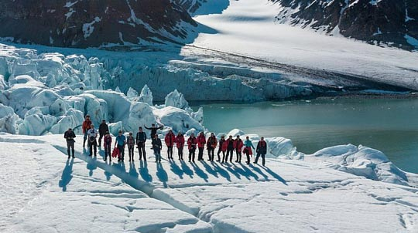День 3-11. (27 июня - 5 июля): Исследуем Шпицберген
Добро пожаловать в высокие широты Арктики! Про Шпицберген говорят, что это «вся Арктика в миниатюре» – здесь можно увидеть сразу несколько арктических экосистем и их обитателей. Мы покажем вам самые живописные места в самое удачное время дня, когда свет идеально подходит для фотосъемки.
Мы увидим прибрежные скалы и гнездящихся на них арктических птиц, цветущую тундру и северных оленей, песчаные берега с колониями моржей, морской лёд и таких обитателей льда, как тюлени, киты, и, возможно, белые медведи. Специальные лодки Зодиаки довезут нас до самых живописных мест архипелага, мы будем любоваться вековыми ледниками и бесконечными полярными просторами.
Исторические места Шпицбергена делают наше знакомство с Арктикой наиболее полным. Мы увидим заброшенные китобойные базы, старые охотничьи хижины, полярные станции, следы полярных экспедиций прошлого.
В самом северном поселении, Ню-Олесунн, мы увидим несколько действующих полярных станций. А ещё здесь есть музей, сувенирный магазин и почта, откуда вы сможете отправить «арктический привет» друзьям.
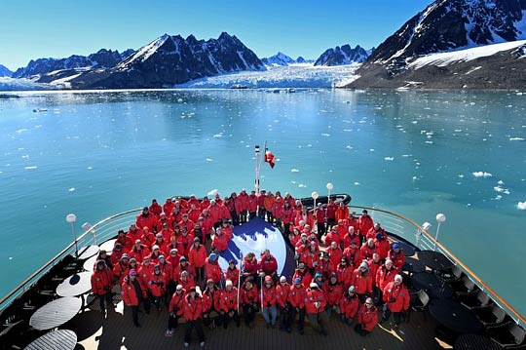День 12. (6 июля): Лонгйир, Шпицберген, высадка с судна
Наш круиз заканчивается в порту Лонгйира. После завтрака мы высаживаемся с судна, но наши приключения на этом не заканчиваются! Нас ждет групповая экскурсия по городу с посещением Музея Свальбард и Галереи Искусств. Вечером вы сможете отдохнуть в отеле.
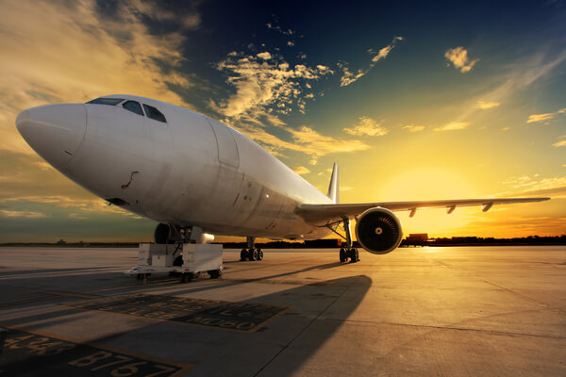День 13. (7 июля): Перелет в Осло
Сегодня регулярный рейс доставит нас обратно в Осло. Возможно, к этому времени вы уже начнете мечтать о новых полярных приключениях?

Судно «Си Спирит»
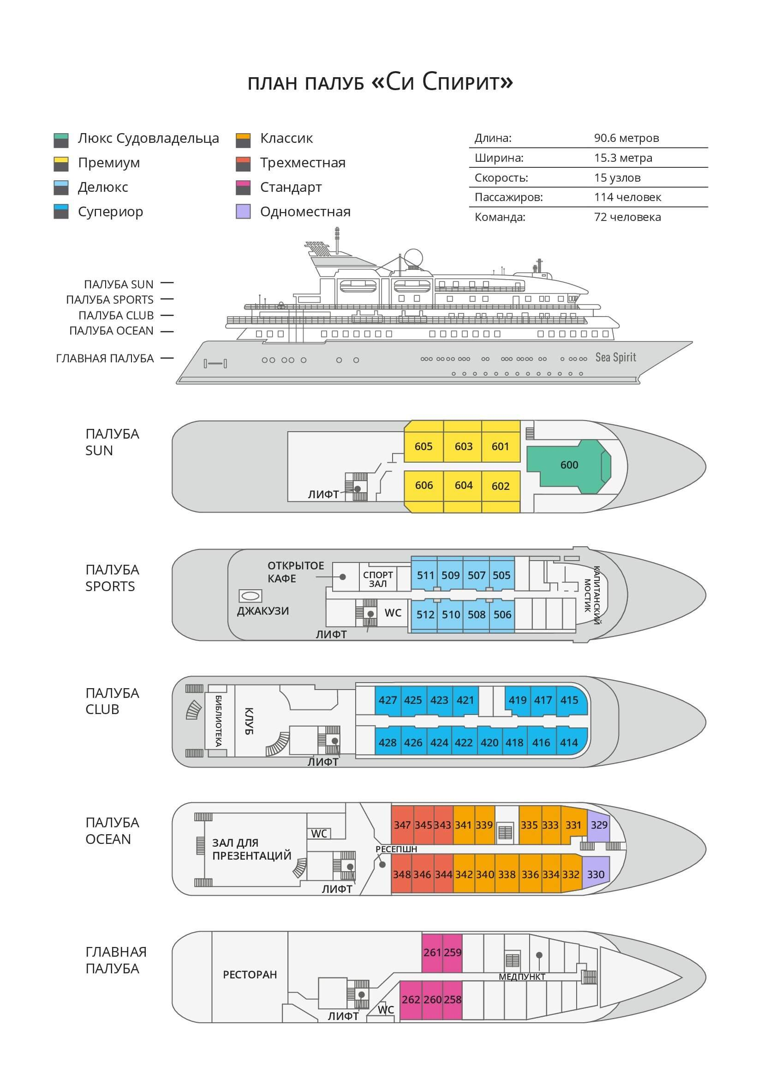

Трехместная  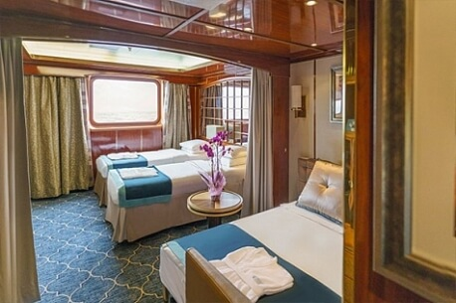  2 кровати twin или 1 кровать king-size, раскладывающаяся софа; гардероб /шкаф, ванная комната (туалет, душ), сейф, холодильник, спутниковая телефонная связь, телевизор, индивидуальный климат-контроль; окно. | Cтандарт  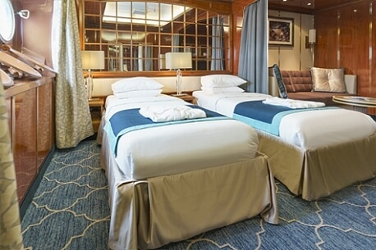  2 кровати twin или 1 кровать king-size; гардероб /шкаф, ванная комната (туалет, душ), сейф, холодильник, спутниковая телефонная связь, телевизор, индивидуальный климат-контроль; иллюминаторы.
Одноместная  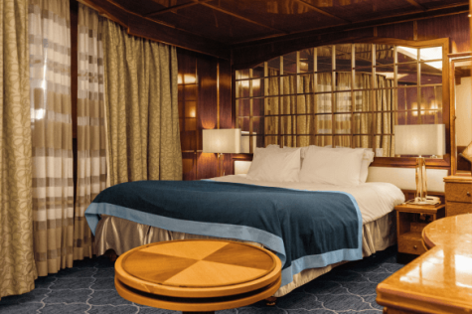  1 кровать king-size, 2 шкафа, ванная комната, сейф, холодильник, спутниковая телефонная связь, телевизор, индивидуальный климат-контроль, фен, окно (может быть закрыто во время волнения на море). | Классик  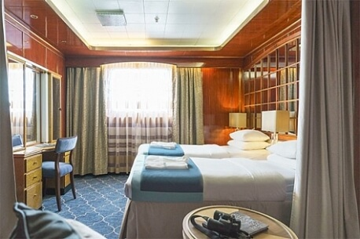  2 кровати twin или 1 кровать king-size; гардероб /шкаф, ванная комната (туалет, душ), сейф, холодильник, спутниковая телефонная связь, телевизор, индивидуальный климат-контроль; окно.
Супериор  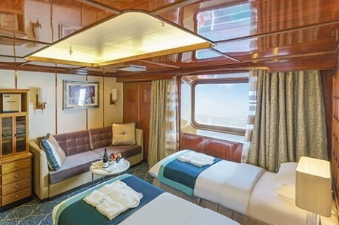  2 кровати twin или 1 кровать king-size; гардероб /шкаф, ванная комната (туалет, душ), сейф, холодильник, спутниковая телефонная связь, телевизор, индивидуальный климат-контроль; окно выходит на зону променада палубы Club Deck. | Делюкс  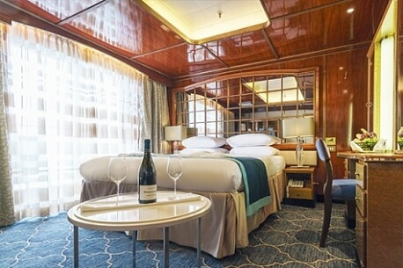  2 кровати twin или 1 кровать king-size; гардероб /шкаф, ванная комната (туалет, душ), сейф, холодильник, спутниковая телефонная связь, телевизор, индивидуальный климат-контроль; балкон, отделенный от жилой зоны скользящей стеклянной дверью.
Премиум  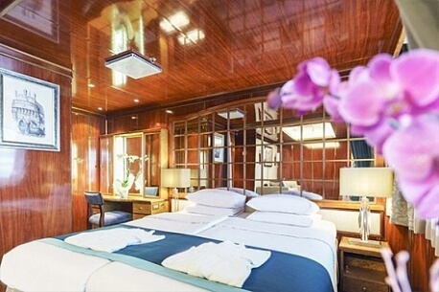  2 кровати twin или 1 кровать king-size; гардероб /шкаф, ванная комната (туалет, душ), сейф, холодильник, спутниковая телефонная связь, телевизор, индивидуальный климат-контроль; балкон, отделенный от жилой зоны скользящей стеклянной дверью. | Люкс Судовладельца  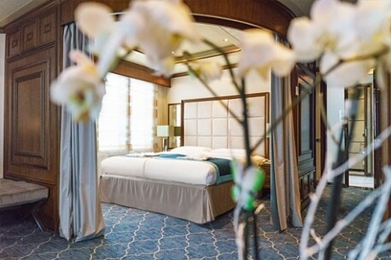  Отделенная спальная зона: кровать king-size, раскладывающаяся софа; зона гостиной; гардероб /шкаф, ванная комната (туалет, джакузи), сейф, холодильник, спутниковая телефонная связь, HD plasma TV, стереосистема BOSE, индивидуальный климат-контроль; терраса на палубе, отделенная от жилой зоны скользящей стеклянной дверью.

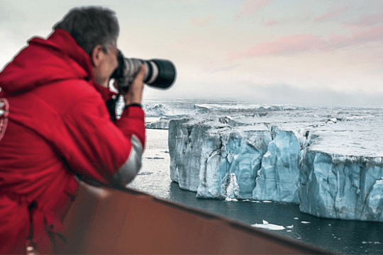 | Фотография  БЕСПЛАТНАЯ ОПЦИЯ  Фотокруиз - это поистине новый взгляд на полярные регионы! В путешествии вас будут сопровождать опытные фотографы, настоящие профессионалы своего дела, готовые поделиться с вами уникальными знаниями и секретами полярной фотографии. На борту судна вас ждут увлекательные лекции и презентации, которые будут интересны как продвинутым фотографам, так и новичкам. Во время высадок вы сможете не только применить приобретенные навыки, фотографируя живописные пейзажи, но и задать интересующие вас вопросы лучшим экспертам в мире полярной фотографии.

Стоимость на 1 человека
Трехместная | Cтандарт | Одноместная | Классик | Супериор | Делюкс | Премиум | Люкс Судовладельца
$ 9.595 | $ 13.195 | $ 19.495 | $ 13.995 | $ 14.295 | $ 15.995 | $ 17.495 | $ 22.295
$ 7.196 | $ 9.896 | $ 14.621 | $ 10.496 | $ 10.721 | $ 11.996 | $ 13.121 | $ 16.721
*Акция действует до 20 мая 2024. Только для новых бронирований.
Одноместное размещение рассчитывается с применением коэффициента 1,7 к стоимости одного места в каютах категорий Стандарт, Классик и Супериор; коэффициента 2 к стоимости одного места в каютах категорий Делюкс, Люкс Премиум и Люкс Судовладельца. Размещение с подселением возможно в каютах категорий Трехместная, Стандарт, Классик, Супериор.

Включено в стоимость  Перелеты Осло ↔ Лонгйир (регулярный рейс) 26 июня OSL - LYR SK 4490 09:05-12:00 (прямой рейс), 7 июля LYR - OSL SK 4499 07:20-10:15 (прямой рейс);  Размещение в отеле в Осло в первый день программы (1 ночь);  Размещение в отеле в Лонгйире в 12 день программы (1 ночь);  Групповая экскурсия сразу после высадки с судна на 12 день;  Групповой трансфер до судна в день посадки;  Размещение на судне в каюте выбранной категории;  Питание: полный пансион на борту (кофе, чай, какао на coffee station – 24 часа);  Сборы AECO и государственные пошлины  Групповой трансфер отель - аэропорт в 13 день программы;  Приветственный и прощальный коктейль на борту судна;  Все запланированные высадки на экспедиционных лодках Зодиак и экскурсии (зависят от погодных и ледовых условий);  Информационное сопровождение круиза Экспедиционным Лидером и Экспедиционной командой;  Лекции, видео, слайд-шоу и презентации экспертов по региону;  Фирменная экспедиционная куртка;  Резиновые сапоги для высадок на время круиза;  Информационный пакет (предоставляется до начала путешествия);  Электронный журнал путешествия;  Все портовые сборы;  Wi-Fi на борту. | Не включено  Авиаперелеты;  Стоимость визы (если необходимо);  Персональные расходы: бар, связь, прачечная;  Дополнительная опция каякинга;  Страховка багажа и страховка от отмены поездки;  Медицинская страховка, включающая эвакуацию и репатриацию (покрытие не менее 200 000 USD).  Стоимость любых применимых медицинских тестов (тестов на наличие вируса COVID-19) или прививок, требуемых либо местными властями, либо компанией-организатором до, во время или после круиза;  Топливный сбор;
Это путешествие в отдаленный труднодоступный регион. Все мероприятия в ходе круиза зависят от ледовых и погодных условий и определяются экспедиционным лидером и капитаном. Фактический ход экспедиции может отличаться от заявленного. Встречи с заявленными представителями животного мира не гарантированы.

